BREVET DE TECHNICIEN SUPERIEUR
BIOANALYSES ET CONTROLES

Microbiologie

Documents interdits – Calculatrice interdite

DUREE DE L’EPREUVE : 1h00

Il est demandé aux candidats de respecter la numérotation des questions.

La page 4 doit être rendue avec la copie.

Physiologie des micro-organismes

Exercice n°1 : les fonctions de la membrane plasmique chez les bactéries
- Le document 1 représente le complexe respiratoire chez E. coli. L’ubiquinone (Q) connecte la NADH déshydrogénase au système des oxydases, impliquant les cytochromes b₅₅₈ et b₅₉₅.
  - Décrire le rôle de la chaîne respiratoire présentée dans le document 1. Préciser l’accepteur final des électrons dans ce cas.
  - Donner le nom et la fonction du complexe « F₀F₁ ».
  - E. coli est capable de « respirer en anaérobiose ». Expliquer ce phénomène à l’aide d’un exemple précis.
  - En anaérobiose, la respiration peut également être remplacée par la fermentation. Citer les principales différences entre respiration et fermentation.
- Les bactéries ne possèdent pas d'organites complexes comme les mitochondries ou les chloroplastes, mais des structures membranaires peuvent être parfois observées dans le cytoplasme. Une photographie au microscope électronique d'une bactérie photosynthétique, Ectothiorhodospira mobilis, est présentée document 2. On peut remarquer un système membranaire intracytoplasmique très développé.
  - Quel peut être le rôle de ce système membranaire intracytoplasmique ?
  - Donner les types trophiques probables de cette bactérie vis à vis du carbone d'une part, de l'énergie d'autre part.
- Les bactéries photosynthétiques vertes et pourpres n'utilisent pas l'eau comme source d'électrons et d'atomes d'hydrogène (et ne produisent donc pas de dioxygène par photosynthèse), mais des molécules telles que H₂S ou des composés organiques.
  - Donner l’équation globale de la photosynthèse chez les bactéries photosynthétiques vertes et pourpres.
  - Ces bactéries peuvent être « lithotrophes » ou « organotrophes ». Définir ces types trophiques.

Exercice n°2 : étude de la croissance bactérienne
On étudie la croissance de trois souches bactériennes A, B et C en milieu renouvelé incubé à 37°C. Les courbes obtenues sont fournies sur le graphique du document 3.
- Commenter les courbes de croissance obtenues.
- Pour chaque souche, déterminer graphiquement le temps de génération G.
Document 1
Chaîne respiratoire d’E.coli
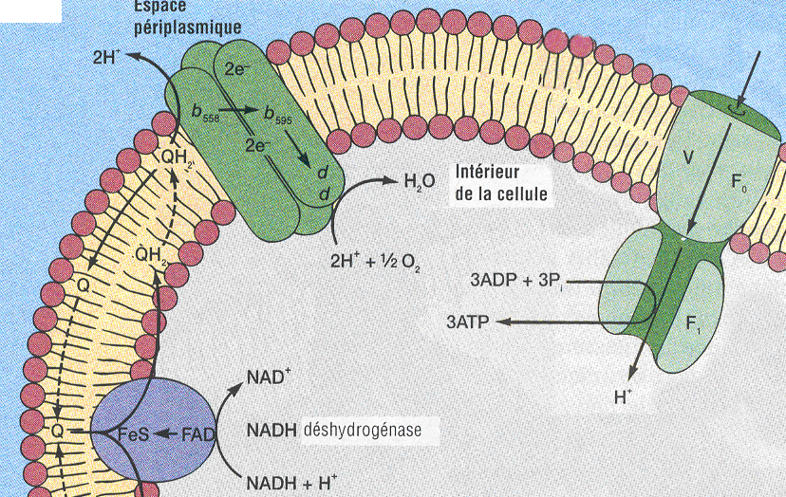

Document 2
Ectothiorhodospira mobilis (x 60 000)
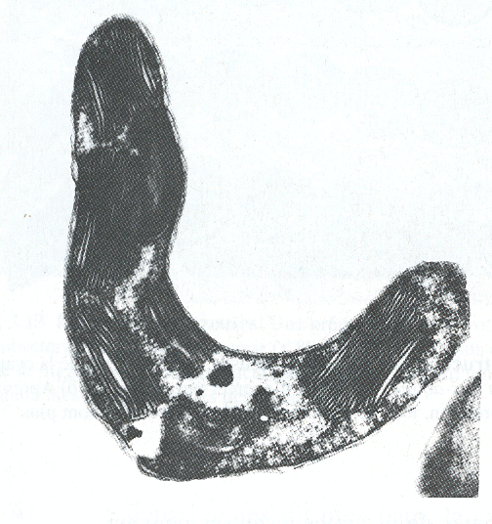
Document 3
à rendre avec la copie
Courbe de croissance de trois souches bactériennes A, B et C en milieu renouvelé incubé à 37°C
